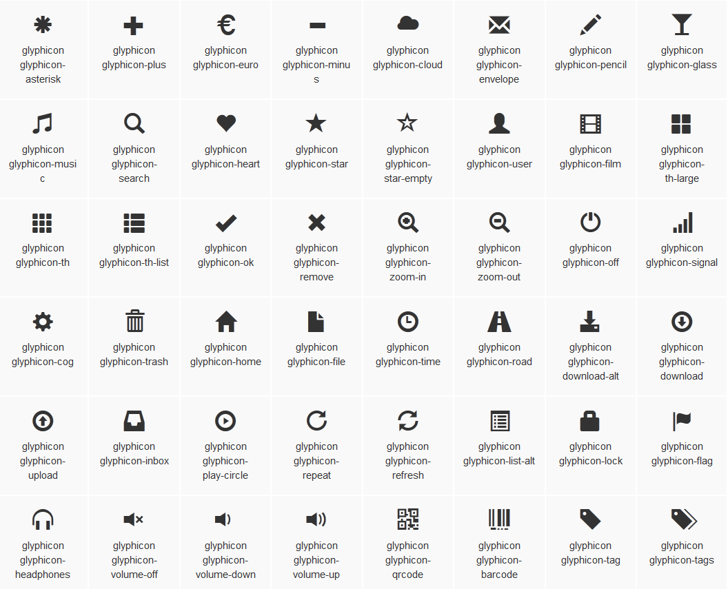

这些图标都是使用CSS3的@font-face属性配合字体来实现的icon效果
2、在网页中使用图标也非常的简单，在任何内联元素上应用所对应的样式即可：
<span class="glyphicon glyphicon-search"></span>
<span class="glyphicon glyphicon-asterisk"></span>
<span class="glyphicon glyphicon-plus"></span>
<span class="glyphicon glyphicon-cloud"></span>

所有icon都是以”glyphicon-”前缀的类名开始，然后后缀表示图标的名称。

